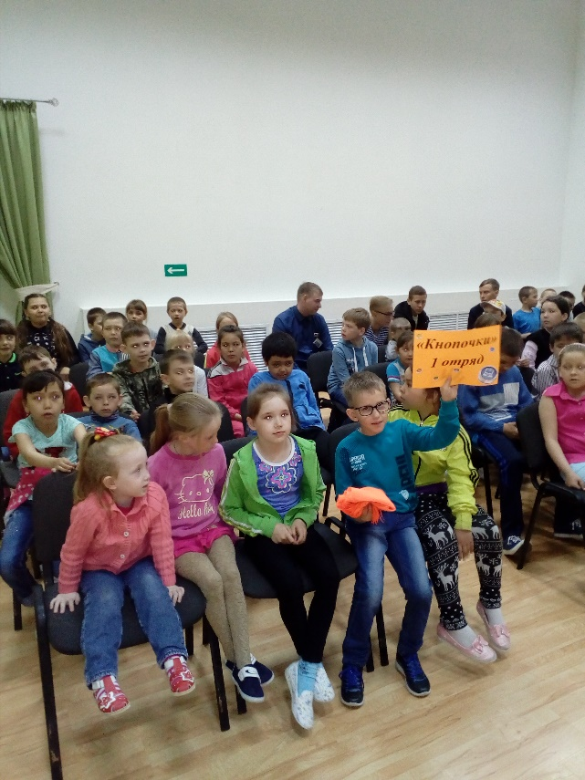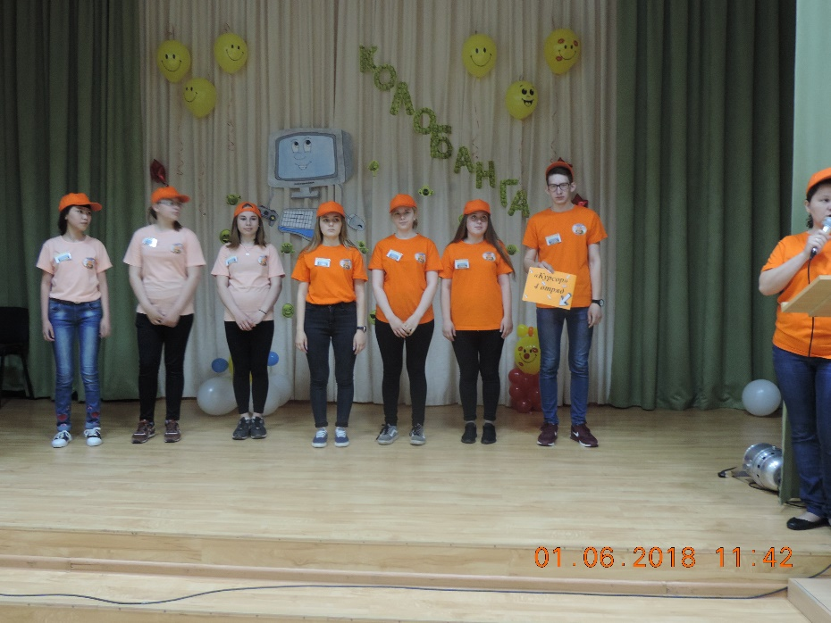

**1 день ЛДП «Яркие краски лета»**

**Открытие лагерной смены «КолоБанга. Привет, Интернет!»**

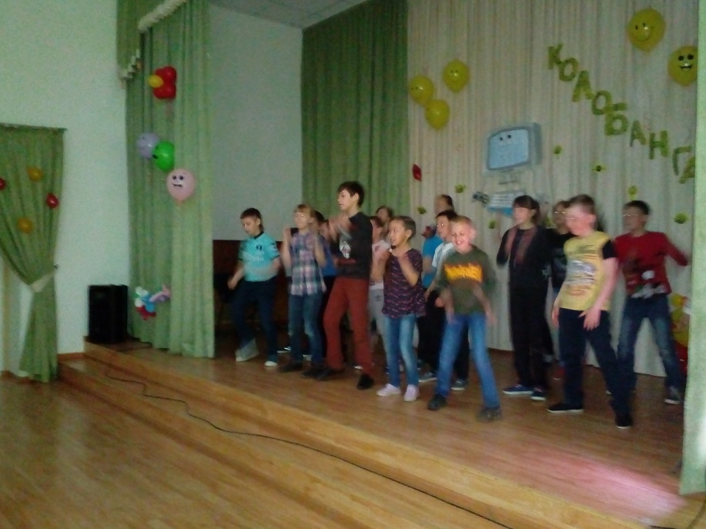

**Рисунки на асфальте,**

**посвящённые**

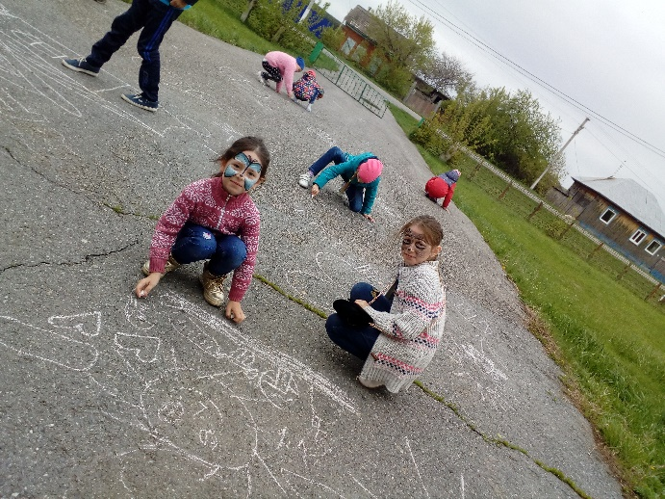**«Дню защиты детей»**

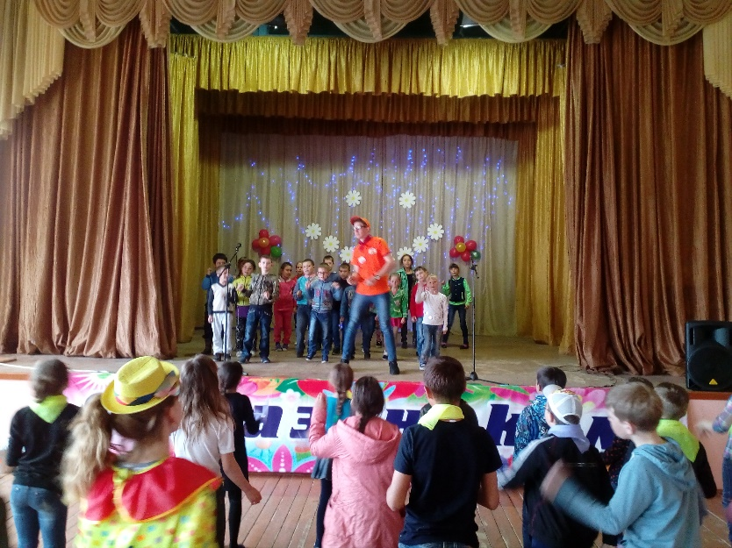**Акция «День детей»**

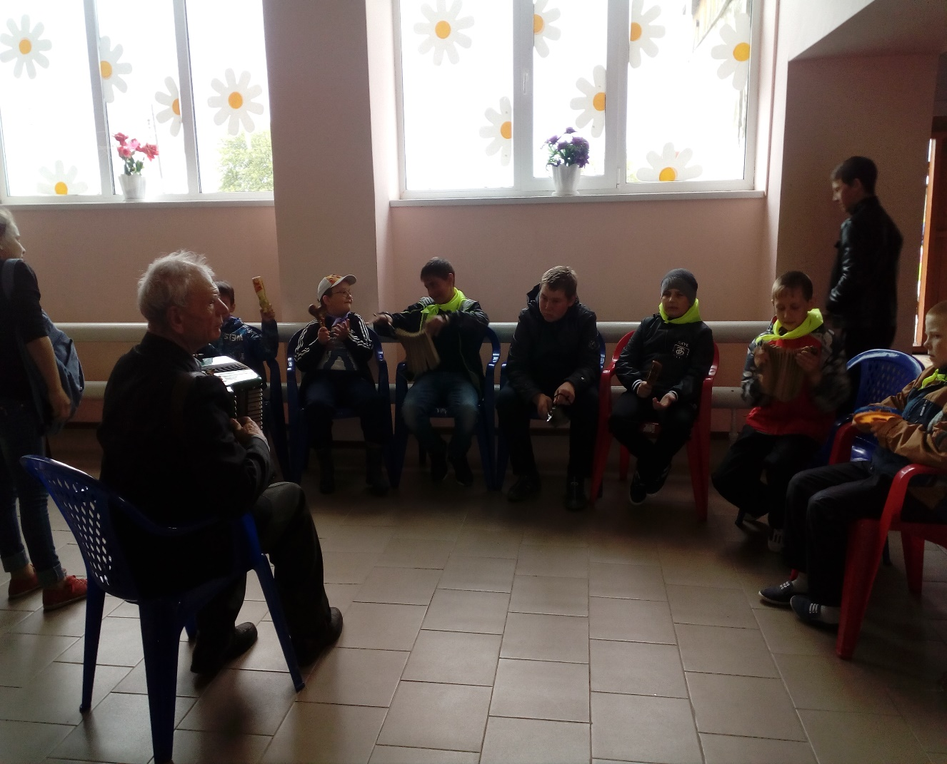

**«Дети,**

**лето,**

**красота!»**

